 Autora: Mariana Pestana de Castro

Professor: Gabriel Teixeira

Efetividade da OCDE diante da soberania dos Estados comparada à ONU em questões econômicas e sociais

Brasilia  
2015

Introdução

A Organização das nações Unidas (ONU) foi fruto de uma iniciativa dos Estados vencedores da Segunda Guerra Mundial (Estados Unidos, Reino Unido, União Soviética, e China), tendo início na Conferência de Dumbarton Oaks, em 1944, com a finalidade de ser uma segurança global.

O Conselho de Segurança da ONU possui 15 membros, sendo dez deles eleitos por mandatos de dois anos; e cinco, permanentes (Estados Unidos, Rússia, França, Reino Unido e China). As resoluções têm de ser obrigatoriamente aprovadas por todos os membros permanentes, para serem adotadas.

Na ONU existe o Conselho Econômico Social (ECOSOC), que é composto por 54 Estados e faz pesquisas, além de elaborar normas para a Assembléia Geral e ter participação em afazeres de outras organizações, segundo Marcelo D. Varella (2012). Entretanto, o fato de a ONU ter como objetivos principais a Segurança e a paz mundial, bem como não estar muito voltada aos assuntos nacionais, pode ser um motivo para não ter eficiência plena em problemáticas econômicas e sociais do plano interno aos Estados que não estão muito ligados ao ambiente internacional.

A Organização para Cooperação e Desenvolvimento Econômico (OCDE), primordialmente Organização para Cooperação Econômica Europeia (OCEE), foi criada em 1947, com objetivo inicial de orientar atividades do plano Marshall para a reconstrução da Europa, segundo Pinto (2000), retomando o crescimento econômico, sendo liderada por 18 países europeus (Bélgica, Noruega, Áustria, Itália, Espanha, Dinamarca, França, Reino Unido, Suíça, Luxemburgo, Turquia, República Federativa da Alemanha, Portugal, Holanda, Irlanda e Grécia).

Alcançado seu objetivo, a OCEE se transformou em OCDE por fatores externos, tendo seu Ato Constitutivo assinado em 1960 pelos 18 países, além da associação com os Estados Unidos e Canadá. A OCDE faz uma análise de problemáticas dos diversos elementos de âmbito interno dos Estados, incentivando correções de políticas públicas.

Desta forma, a OCDE tem demonstrado mais eficiência e legitimidade em se tratando de assuntos econômicos e sociais, quando comparada à ECOSOC da ONU. A OCDE consegue gerar uma cooperação mundial pela economia por envolver interesse dos Estados e favorecer a soberania.

Efetividade da OCDE diante da soberania dos Estados comparada à ONU em questões econômicas e sociais

O Estado é, indubitavelmente, o sujeito de maior poder no âmbito internacional. Por questões mormente econômicas, há países, na prática, de maior e menor força política dentro desse mesmo plano, capazes de influenciar outros em assuntos importantes como de reconhecimento de Estado e ser parte em certos tratados.   
 Contudo, as decisões tomadas pelos Estados levam em consideração, também, questões de âmbito interno desses países, como educação, política, saúde, economia, segurança, migração internacional, comércio, entre outros, além de alguns fatores de interesse egoístico.  
 Existe, no cenário atual, uma força internacional que exerce uma pressão considerável para o plano interno dos Estados. Essa pressão é gerada por intermédio de requisitos mínimos a serem cumpridos mundialmente, a fim de evitar regimes autocráticos, por exemplo. No entanto, essas exigências geram influência na questão da soberania estatal em razão de impedirem ou constrangerem algumas de suas decisões, além de induzir mudanças de problemáticas internas, envolvendo interesse dos Estados.  
 Estes são integrantes das organizações internacionais, porém, esse fator de forma individual não gera poder efetivo do ente.

Com efeito, para que uma organização internacional possa exercer poder com autonomia e efetividade, há certos mecanismos que são mais apropriados do que aqueles tradicionalmente previstos nos tratados de constituição dessas instituições.[1]

Uma das formas de poder dos entes – especializado – é a supraestatalidade, identificada pela bilateralidade em que o Estado se subordina ao ente, sendo imposto a ele regras obrigatórias e sanção pelo descumprimento, segundo Ricardo Rocha (2005). Em questões econômicas e sociais, a Organização para Cooperação e Desenvolvimento Econômico tem se sobressaído em relação à Organização das Nações Unidas. Diferentemente da ONU, que está voltada mormente para a solução de problemas internacionais, a OCDE faz uma análise de problemas internos de cada Estado, incentivando a correção de políticas públicas. Tendo em vista a teoria funcionalista das Relações Internacionais, que está relacionada à ideia de David Mitrany no tocante à cooperação e segurança internacional, é correto afirmar que o apoio da OCDE gera um interesse comum entre Estados e legitima esse regime internacional.

O foco da OCDE ao desenvolver a análise dos elementos nacionais e apontar as problemáticas, colocando uma meta média a ser atingida por eles, é diferente da ONU, apesar da semelhança de objetivos. A preocupação da OCDE está muito mais voltada ao regime e aos elementos internos dos Estados que a ONU. Apesar de ter um conselho específico para as matérias econômica e social, essa última organização utiliza desse órgão interno com um foco voltado para os âmbitos internacionais de segurança e defesa global.

Por esse e por outros fatores, a OCDE tem autoridade, efetividade e legitimidade para substituir a ONU, caso aconteça algum abalo negativo na sociedade internacional, em se tratando desses dois âmbitos citados. A forma como essa organização faz a análise tem contribuído bastante para a política dos Estados e proporcionando um melhoramento em diversos temas nacionais.

Nesse sentido, cabe colocar um exemplo de pesquisa feita pela OCDE com o objetivo de mostrar como a análise é abrangente e envolve interesse do Estado, conforme o anexo 1.

Conclusão

É possível afirmar, então, que as organizações internacionais, segundo a teoria funcionalista, têm mais chance de oferecer uma cooperação entre os Estados e manter a soberania destes.  
 Contudo, por se utilizar de um método de análise mais abrangente e ter o foco voltado para o plano interno dos países, a OCDE tem se mostrado mais eficaz em matéria de desenvolvimento econômico e social que o próprio ECOSOC da ONU.

Referências

ROCHA, Ricardo. **O Poder das Organizações Internacionais**. UFRS, 2005.

ALEXANDESCU, Mihai. **David Mitrany: from federalismo to funtionalism**. Transylvanianreview, volume 16, n.1, 2007.

PINTO, D. **OCDE: Uma Visão Brasileira***.* Brasília, FUNAG, 2000

# OECD. Convention on the Organisation for Economic Co-operation and Development*.*

# Disponível em: <http://www.oecd.org/general/conventionontheorganisationforeconomicco-operationanddevelopment.htm>. Acesso em 26 de out. 2015.

**Carta da ONU***.*

Disponível em: <http://unicrio.org.br/img/CartadaONU_VersoInternet.pdf> Acesso em 26 de out. 2015.

Anexos

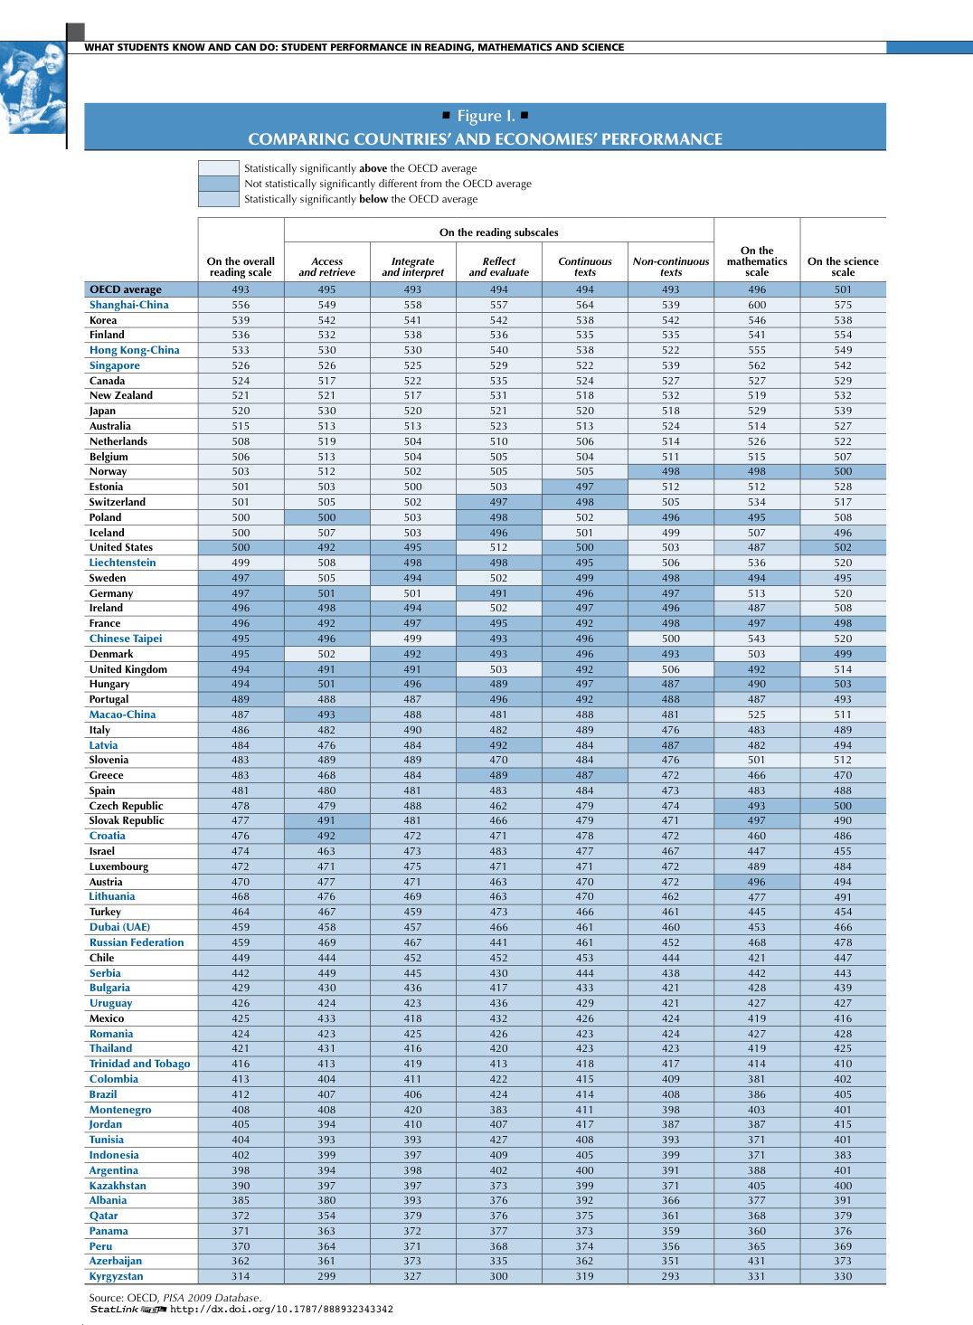  
**Anexo 1**

(OECD, Pisa 2009.)

1. ROCHA, Ricardo. *O Poder das Organizações Internacionais*. UFRS, 2005.